Федеральное государственное бюджетное образовательное учреждение высшего образования

«Сибирский государственный университет телекоммуникаций и информатики»

(СибГУТИ)

Кафедра прикладной математики и кибернетики

РАСЧЕТНО-ГРАФИЧЕСКОЕ ЗАДАНИЕ

по дисциплине «Функциональное и логическое программирование»

Вариант 13

Выполнил: студент группы ИП-911

Королева Лидия Михайловна

Работу проверил: Галкина Марина Юрьевна

Новосибирск 2021 г.

**Условия задач**

1. Удалите из списка все вхождения элемента X.

Например, [1,2,1,3,1,1,2,5,6], X=1-> [2,3,2,5,6].

1. Переставьте строки текстового файла в обратном порядке. Сформируйте новый файл.
2. Создайте базу данных об игрушках: название, стоимость. Получите названия наиболее дешевых игрушек (цены которых отличаются от самой дешевой не более чем на 100 рублей).

**Листинг программы**

*Задание 1*

delete:-

write("Введите список: "),

read(List),

write("Введите число: "),

read(X),

p(List, X, K),

write(K).

p([],_,[]).

p([El|T],El,T1):-

!,

p(T,El,T1).

p([X|T],El,[X|T1]):-

p(T,El,T1).

Задание 2

swap:- writeln('Введите имя файла'), read(Filename),

check_exist(Filename),

open(Filename,read,F), set_input(F),

tell('Finish.txt'),

write_screen(F),

told,

close(F).

check_exist(Filename):- exists_file(Filename),!.

check_exist(_):- writeln('Такого файла нет'), fail.

write_screen(_):-at_end_of_stream,!.

write_screen(F):- read_line_to_codes(F,L), string_to_list(S,L),

write_screen(F), writeln(S).

**Примеры работы программ**

Задание 1

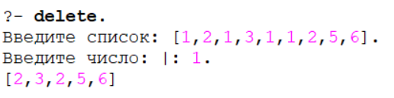

Задание 2

